NR: 158/2015

PRODUCENT: EL-BIG Jarosław Wręczycki
ul. Nakielska 42/44
42-600 Tarnowskie Góry

OZNACZENIE PRODUKTU: Rozdzielnia licznikowa ZP40x40-1P3F-0_LZ-WN_O-E
ZP40x40-1P3F-0_LZ-WN_O-S
ZP40x40-1P3F-0_LZ-WN_O-F

DANE TECHNICZNE: Napięcie znamionowe izolacji Ui=690V
Stopień ochrony IP44, IK-10
Temperatura eksploatacji -50 do +85ᵒC
Kategoria palności V0
Kolor RAL 7035
Klasa ochronności II
Odporność na prądy pełzające CTI 600
Wytrzymałość dielektryczna 240kV/cm

Deklarujemy, że oznaczony wyrób spełnia wymagania norm(-y) zharmonizowanej:

PN-EN 60439-1:2003+A1:2006
(EN 60439-1:1999+A1:2004)
PN-EN 60439-5:2008
(EN 60439-5:2006)
EN 61 439-1
EN 61 439-3
EN 61 439-5
EN 62 208

Spełnienie wymagań powyższej normy zharmonizowanej uznaje się za potwierdzenie zgodności z zasadniczymi wymaganiami określonymi w:

Dyrektywie Unii Europejskiej LVD 2006/95/WE
Rozporządzeniu Ministra Gospodarki z dnia 21 sierpnia 2007r.,Dz. U. nr 155, poz. 1089

Stanowiąc niezbędny warunek dla oznakowania

DOKUMENTY IDENTYFIKUJĄCE WYRÓB: Rysunek zestawczy

MIEJSCOWOŚĆ, DATA: Tarnowskie Góry, 2015.06.30

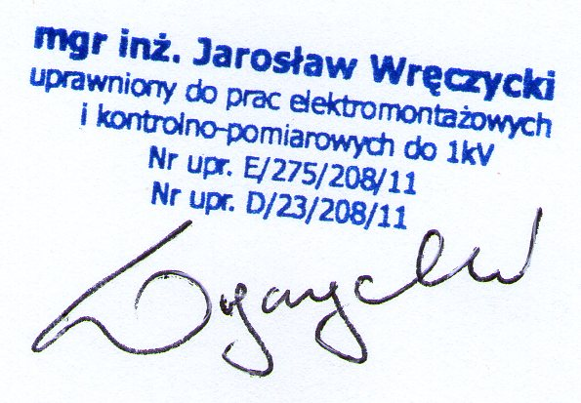

IMIĘ I NAZWISKO, STANOWISKO, PODPIS: Jarosław Wręczycki, Właściciel

W przypadku wprowadzenia nieuzgodnionych z producentem zmian w wyrobie lub zastosowania go niezbędnie z przeznaczeniem niniejsza deklaracja traci ważność.

